**潇洒修行**

标签：第一空性法    日期：2015-05-25 作者：依果

1938875265(1938875265) 19:25:12   
赞美我骂果与赞美果本性无别  
1938875265(1938875265) 19:26:07   
赞美动二元心者认为有别回归空性  
1938875265(1938875265) 19:28:02   
赞美一切语言全部来自源头法藏，秽土程序差别了回归空性  
**依果(605002560)** 19:28:27   
赞，地狱众生和净土众生的本性也无别。  
1938875265(1938875265) 19:28:34   
赞美  
**依果(605002560)** 19:30:34   
赞，既然本性无别，为何一个在地狱而一个在净土呢？  
1938875265(1938875265) 19:31:13   
赞美当初㺅子狂骂果，自己心焦无法睡眠，私下几次让果t，果不理我，之后自己放弃了纠结，猴子也不骂了  
1938875265(1938875265) 19:32:04   
赞美程序不同  
**依果(605002560)** 19:33:02   
赞，怎样才能获得这不同的程序呢？  
1938875265(1938875265) 19:33:54   
赞美学习生命正见201  
1938875265(1938875265) 19:35:04   
赞美学习生命正见201从恐惧中解脱，骂的是假想果，不是真我  
1938875265(1938875265) 19:35:38   
果  
**依果(605002560)** 19:37:13   
赞，的确。  
骂的是你两元程序衍生出来的果，和真果无关。  
1938875265(1938875265) 19:37:34   
C:\Users\lengxm\AppData\Local\Temp\}$$SH8F5BOR8W96(N@`FVY4.gifC:\Users\lengxm\AppData\Local\Temp\(Y8OSM1NHC$]3CFH@G11Q%I.gif  
**依果(605002560)** 19:37:34   
C:\Users\lengxm\AppData\Local\Temp\~(H)[A[}_FC3OBSP~]S`RV8.gif  
1938875265(1938875265) 19:39:10   
赞美一切对峙对象都是二元恐惧出来的假想敌，与本性无关  
1938875265(1938875265) 19:40:16   
赞美最近多次内观发现的  
1938875265(1938875265) 19:42:03   
赞美果藏让我获得的实修智慧无法表达  
**依果(605002560)** 19:42:25   
赞，如果，果在封印中，你就算骂到了。  
如果不在两元封印程序中，你就只是在跟自己的生命程序较劲，即和命运较劲，结果，可想而知。  
1938875265(1938875265) 19:42:29   
赞美  
无聊(2738604423) 19:43:53   
C:\Users\lengxm\AppData\Local\Temp\}$$SH8F5BOR8W96(N@`FVY4.gif  
1938875265(1938875265) 19:43:55   
赞美当时内心清楚地告诉我，必须突破，  
**依果(605002560)** 19:44:38   
赞，两元程序令能量在封印中盘旋，没有出口，自作自受，轮回受用。  
1938875265(1938875265) 19:44:45   
赞美虽然当时极端纠结  
1938875265(1938875265) 19:44:52   
C:\Users\lengxm\AppData\Local\Temp\}$$SH8F5BOR8W96(N@`FVY4.gifC:\Users\lengxm\AppData\Local\Temp\(Y8OSM1NHC$]3CFH@G11Q%I.gif  
水天(656127819) 19:47:09   
C:\Users\lengxm\AppData\Local\Temp\D0848B3020234318AEFD10485C2F12FA.fixed  
**依果(605002560)** 19:47:33   
赞，这样的事情，在人间，比比皆是。  
1938875265(1938875265) 19:47:41   
C:\Users\lengxm\AppData\Local\Temp\}$$SH8F5BOR8W96(N@`FVY4.gifC:\Users\lengxm\AppData\Local\Temp\(Y8OSM1NHC$]3CFH@G11Q%I.gif  
水天(656127819) 19:48:25   
赞人世间的现象是能量的运作的结果  
1938875265(1938875265) 19:49:07   
赞美假果让我恐惧，真果不是  
水天(656127819) 19:49:10   
赞 能量在二极往返  
1938875265(1938875265) 19:49:26   
C:\Users\lengxm\AppData\Local\Temp\}$$SH8F5BOR8W96(N@`FVY4.gif  
**依果(605002560)** 19:50:40   
赞，充斥整个运行两元法则的无边魔地宇宙。

1938875265(1938875265) 19:51:10   
C:\Users\lengxm\AppData\Local\Temp\}$$SH8F5BOR8W96(N@`FVY4.gif  
水天(656127819) 19:52:29   
赞 精微的是心意的能量 粗糙的是物质能量  
1938875265(1938875265) 19:53:05   
C:\Users\lengxm\AppData\Local\Temp\(Y8OSM1NHC$]3CFH@G11Q%I.gifC:\Users\lengxm\AppData\Local\Temp\(Y8OSM1NHC$]3CFH@G11Q%I.gif  
**依果(605002560)** 19:54:17   
赞，知道本人为何不喜欢佛教群吗？  
原因很简单，脱离假幻象的生命频率连个毛边都够不到。  
1938875265(1938875265) 19:54:19   
赞有篇果藏讲能量是第三宇宙的  
1938875265(1938875265) 19:54:35   
C:\Users\lengxm\AppData\Local\Temp\}$$SH8F5BOR8W96(N@`FVY4.gifC:\Users\lengxm\AppData\Local\Temp\(Y8OSM1NHC$]3CFH@G11Q%I.gif  
1938875265(1938875265) 19:55:22   
赞美他们不实修  
无聊(2738604423) 19:55:32   
赞，知道了本性，才能彻底看清假幻相。  
1938875265(1938875265) 19:55:58   
赞美他们不实修，只会贴文，诵经  
1938875265(1938875265) 19:56:17   
C:\Users\lengxm\AppData\Local\Temp\}$$SH8F5BOR8W96(N@`FVY4.gif  
水天(656127819) 19:56:49   
赞佛教现在很多都在修外在了，修外在的就是外道，触及不到生命本质。  
1938875265(1938875265) 19:57:02   
C:\Users\lengxm\AppData\Local\Temp\}$$SH8F5BOR8W96(N@`FVY4.gif  
水天(656127819) 19:57:24   
赞 外久必内 内久比外  
1938875265(1938875265) 19:57:50   
n  
1938875265(1938875265) 20:00:25   
赞美自己原来修佛教总战兢后果，现在该释放正常释放  
**依果(605002560)** 20:02:01   
赞，明明就是本性下载的生命程序的衍生品，化现的法界宇宙，还在这些虚假幻象上品三论四，搬弄是非，没救了。  
1938875265(1938875265) 20:02:16   
C:\Users\lengxm\AppData\Local\Temp\}$$SH8F5BOR8W96(N@`FVY4.gifC:\Users\lengxm\AppData\Local\Temp\(Y8OSM1NHC$]3CFH@G11Q%I.gif  
**依果(605002560)** 20:03:11   
赞美！彼岸程序，完全不同，不可同日而语。  
2262291849(2262291849) 20:03:31   
C:\Users\lengxm\AppData\Local\Temp\}$$SH8F5BOR8W96(N@`FVY4.gif  
**依果(605002560)** 20:03:52   
赞，连个实相的毛边都够不到。  
1938875265(1938875265) 20:04:09   
C:\Users\lengxm\AppData\Local\Temp\(Y8OSM1NHC$]3CFH@G11Q%I.gifC:\Users\lengxm\AppData\Local\Temp\(Y8OSM1NHC$]3CFH@G11Q%I.gif  
1938875265(1938875265) 20:04:44   
赞，圣依果c:\users\lengxm\appdata\local\temp\m`1i6(`rfr52oc8wfk{[~$q.pngc:\users\lengxm\appdata\local\temp\m`1i6(`rfr52oc8wfk{[~$q.png  
1938875265(1938875265) 20:05:10   
赞，圣果藏c:\users\lengxm\appdata\local\temp\m`1i6(`rfr52oc8wfk{[~$q.pngc:\users\lengxm\appdata\local\temp\m`1i6(`rfr52oc8wfk{[~$q.png  
见自性(987348813) 20:05:27   
赞，圣果藏c:\users\lengxm\appdata\local\temp\m`1i6(`rfr52oc8wfk{[~$q.pngc:\users\lengxm\appdata\local\temp\m`1i6(`rfr52oc8wfk{[~$q.png  
**依果(605002560)** 20:05:32   
赞，别圣了，刺激别人，不够慈悲。C:\Users\lengxm\AppData\Local\Temp\X@8}U9MLE}EBUE273)]9PGF.gif  
1938875265(1938875265) 20:05:50   
n  
见自性(987348813) 20:06:39   
赞，觉得刺激就实修  
1938875265(1938875265) 20:06:46   
赞美果师c:\users\lengxm\appdata\local\temp\m`1i6(`rfr52oc8wfk{[~$q.pngc:\users\lengxm\appdata\local\temp\m`1i6(`rfr52oc8wfk{[~$q.png  
**依果(605002560)** 20:08:17   
赞，  
你说我是我就是了？  
你说我不是，我就不是了？  
该是啥是啥，就算鹤立鸡群了，不也还是本性化现的吗，本性无别。  
赞赞(1207106203) 20:08:39   
C:\Users\lengxm\AppData\Local\Temp\}$$SH8F5BOR8W96(N@`FVY4.gifC:\Users\lengxm\AppData\Local\Temp\(Y8OSM1NHC$]3CFH@G11Q%I.gif  
1938875265(1938875265) 20:08:40   
C:\Users\lengxm\AppData\Local\Temp\}$$SH8F5BOR8W96(N@`FVY4.gifC:\Users\lengxm\AppData\Local\Temp\(Y8OSM1NHC$]3CFH@G11Q%I.gif  
**依果(605002560)** 20:09:20   
赞，在魔幻地，还有枪打出头鸟的游戏呢。C:\Users\lengxm\AppData\Local\Temp\X@8}U9MLE}EBUE273)]9PGF.gif  
1938875265(1938875265) 20:09:33   
C:\Users\lengxm\AppData\Local\Temp\}$$SH8F5BOR8W96(N@`FVY4.gif  
**依果(605002560)** 20:10:45   
赞，看看耶稣，就知道了。C:\Users\lengxm\AppData\Local\Temp\X@8}U9MLE}EBUE273)]9PGF.gif  
1938875265(1938875265) 20:11:00   
n  
**依果(605002560)** 20:13:16   
赞，一个佛教徒，在世俗中，也会受到广泛的排挤，都一样。C:\Users\lengxm\AppData\Local\Temp\X@8}U9MLE}EBUE273)]9PGF.gif  
1938875265(1938875265) 20:13:44   
赞的确  
**依果(605002560)** 20:14:35   
赞，茶余饭后，谈天说地群C:\Users\lengxm\AppData\Local\Temp\S99Y$VM_40{]J2Q)@V14_%D.gif  
1938875265(1938875265) 20:15:01   
C:\Users\lengxm\AppData\Local\Temp\(Y8OSM1NHC$]3CFH@G11Q%I.gifC:\Users\lengxm\AppData\Local\Temp\(Y8OSM1NHC$]3CFH@G11Q%I.gif  
**依果(605002560)** 20:15:33   
赞，喝着茶，谈着天，就会觉醒，何乐而不为呢？  
**依果(605002560)** 20:15:47   
C:\Users\lengxm\AppData\Local\Temp\V@S07CYW_M@`U%PL%RPS`BW.gif  
1938875265(1938875265) 20:15:51   
C:\Users\lengxm\AppData\Local\Temp\}$$SH8F5BOR8W96(N@`FVY4.gif  
解脱之花(609695151) 20:16:57   
赞，潇洒  
深海の女(346023477) 20:17:08   
赞，太崇拜了  
深海の女(346023477) 20:17:35   
赞，果子智慧  
深海の女(346023477) 20:18:34   
赞，木秀于林风必摧之，c:\users\lengxm\appdata\local\temp\[l]u%{kk@)phyly44x511(0.png打出头c:\users\lengxm\appdata\local\temp\luna]h3@h[s{uw6u7321o@5.pngC:\Users\lengxm\AppData\Local\Temp\X@8}U9MLE}EBUE273)]9PGF.gif  
深海の女(346023477) 20:20:15   
赞，安静的做个美土豪，花不完的宇宙币C:\Users\lengxm\AppData\Local\Temp\S)YLEQANPE}LG]K8ZBSL6IU.gif  
**依果(605002560)** 20:20:21   
赞，非得让众人苦兮兮，受尽磨难，蹲牢狱，才能觉醒，这是谁规定的呢C:\Users\lengxm\AppData\Local\Temp\LY6DR3ISJE0)6K)L)]~VIZK.gif  
解脱之花(609695151) 20:21:09   
赞，世道变了，被钉十字架的该轮到二元了  
深海の女(346023477) 20:21:35   
赞，世人太多这样了，不到黄河心不死  
**依果(605002560)** 20:21:48   
赞，心路的历程在本身正常的人生过程中，就可以获得历练，只要方法得当，不需要非得上刀山下火海。  
见自性(987348813) 20:22:04   
蹲牢狱能觉醒也行啊！  
深海の女(346023477) 20:22:27   
赞，人性如此！苦到家，就觉醒了  
1938875265(1938875265) 20:23:27   
C:\Users\lengxm\AppData\Local\Temp\}$$SH8F5BOR8W96(N@`FVY4.gif  
**依果(605002560)** 20:24:20   
赞，苦到家，就只是无间地狱，和觉醒丁点毛关系没有吧。  
见自性(987348813) 20:24:55   
赞，可是正确的方法太难找啊！  
**依果(605002560)** 20:25:05   
赞，获得有效的觉醒方案，才是重点。  
**依果(605002560)** 20:25:27   
赞，只要你够智慧。  
**依果(605002560)** 20:25:41   
一定能找得到  
**依果(605002560)** 20:25:48   
赞美201

**依果(605002560)** 20:25:52   
C:\Users\lengxm\AppData\Local\Temp\LY6DR3ISJE0)6K)L)]~VIZK.gif  
见自性(987348813) 20:26:32   
赞，所以苦苦找，才进入这个群  
**依果(605002560)** 20:26:36   
赞，茶余饭后，谈天说地群C:\Users\lengxm\AppData\Local\Temp\S99Y$VM_40{]J2Q)@V14_%D.gif 赞，喝着茶，谈着天，就会觉醒，何乐而不为呢？  
深海の女(346023477) 20:26:44   
赞美，因人而异，法缘不同  
**依果(605002560)** 20:26:49   
C:\Users\lengxm\AppData\Local\Temp\X@8}U9MLE}EBUE273)]9PGF.gif  
深海の女(346023477) 20:27:39   
赞美201  
见自性(987348813) 20:28:15   
赞，希望一定是您说的那样  
1938875265(1938875265) 20:28:35   
赞美果，今天成文吗？  
深海の女(346023477) 20:28:48   
赞美，用脚趾头想想都可知赞美的力量有多么强大  
见自性(987348813) 20:28:51   
赞早点找到回家路  
解脱之花(609695151) 20:30:31   
赞，时代巨变，觉醒时代已然来到  
深海の女(346023477) 20:31:43   
赞美，接触果法后，下一站地名霍尔果斯，我的名是艾丽斯，哈哈，想想觉得好有趣  
深海の女(346023477) 20:32:14   
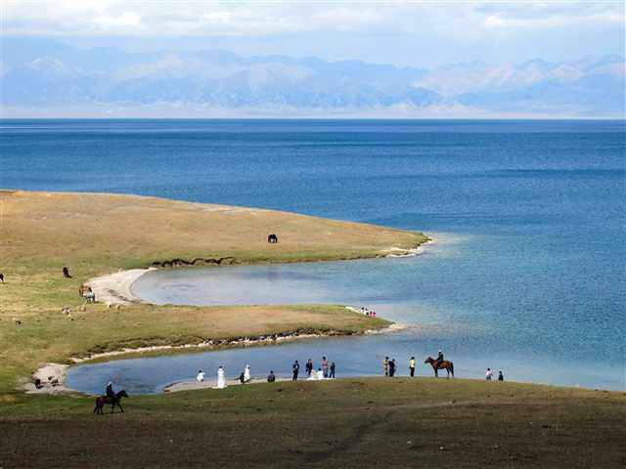  
深海の女(346023477) 20:32:14   
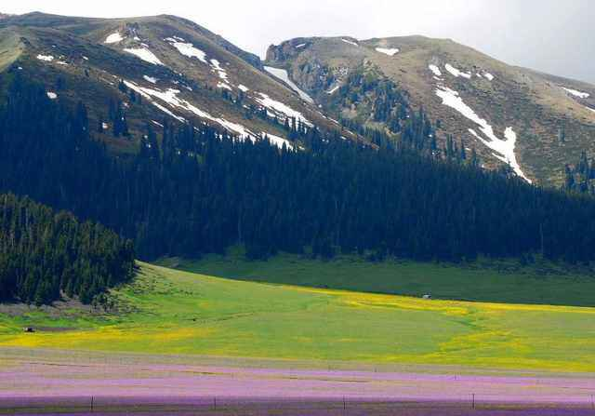  
深海の女(346023477) 20:32:14   
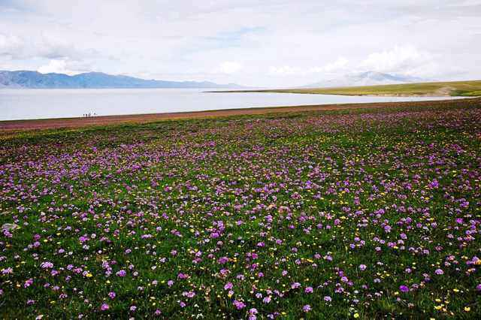  
1938875265(1938875265) 20:33:02   
赞美自己的魔性骂本性，与任何人沒有关系，若认为有关系那是我学佛时的戏剧，恐惧别人骂上师  
1938875265(1938875265) 20:33:23   
的戏剧  
解脱之花(609695151) 20:34:29   
C:\Users\lengxm\AppData\Local\Temp\(Y8OSM1NHC$]3CFH@G11Q%I.gif  
1938875265(1938875265) 20:36:59   
赞美大宇 温馨 春水都是我的好友，我离大群温馨都哭了，  
**依果(605002560)** 20:40:07   
赞美，心的历练，是觉醒的必要过程。  
**依果(605002560)** 20:40:07   
赞美，在这里，心路历程会很煎熬，但是，生活会很安逸。

1938875265(1938875265) 20:40:29   
C:\Users\lengxm\AppData\Local\Temp\}$$SH8F5BOR8W96(N@`FVY4.gif